**CÂU LẠC BỘ ANH VĂN NỘI KHOA**

**TRONG KHUÔN KHỔ HỘI NGHỊ NỘI KHOA MIỀN TRUNG MỞ RỘNG 2024**

Tiếp nối thành công của các Tuần lễ Nội khoa miền Trung mở rộng lần thứ 4 năm 2022, một hoạt động chính trong khuôn khổ Tuần lễ Nội khoa là Câu lạc bộ Anh văn Bộ môn Nội (IMEC) đã được Bộ môn Nội tổ chức vào ngày thứ 5, ngày 16 tháng 5 năm 2024 tại hội trường 101 nhà B, Trường Đại học Y – Dược, Huế.

Đây là hoạt động truyền thống và mang tính học thuật của Bộ môn Nội, với các báo cáo cập nhật các thành tựu mới nhất trong năm 2024 trên 7 chuyên khoa Tiêu hóa, Tim mạch, Nội tiết, Cơ xương khớp, Thần kinh, Hô hấp, Thận- Tiết niệu. buổi Sinh hoạt đã nhận được sự có mặt động viên của các thầy trong Ban Giám Hiệu nhà trường và Ban chủ nhiệm bộ môn Nội.

Buổi Sinh hoạt đã ghi nhận sự chuẩn bị nghiêm túc và trình bày tự tin các báo cáo, trên cả 2 phương diện: khoa học và ngôn ngữ. Đây là sự chuẩn bị tốt của bộ môn Nội nhằm xây dựng nguồn các báo cáo viên trẻ trong các hội nghị, hội thảo quốc tế.

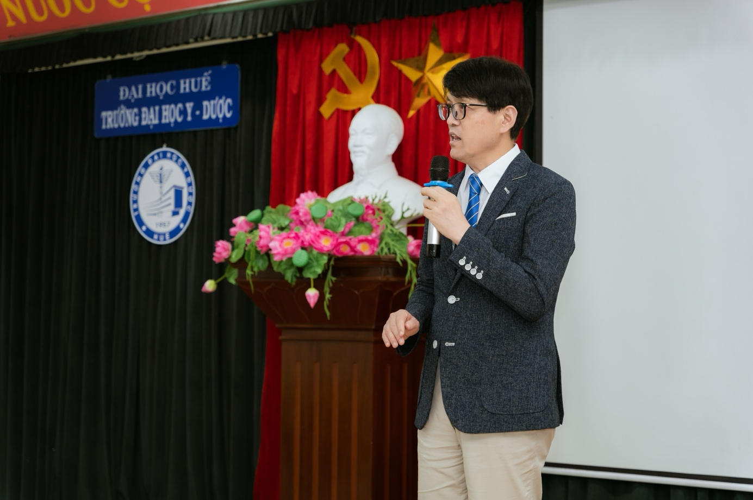

*GS. Chung Kyu Sung phát biểu khai mạc*

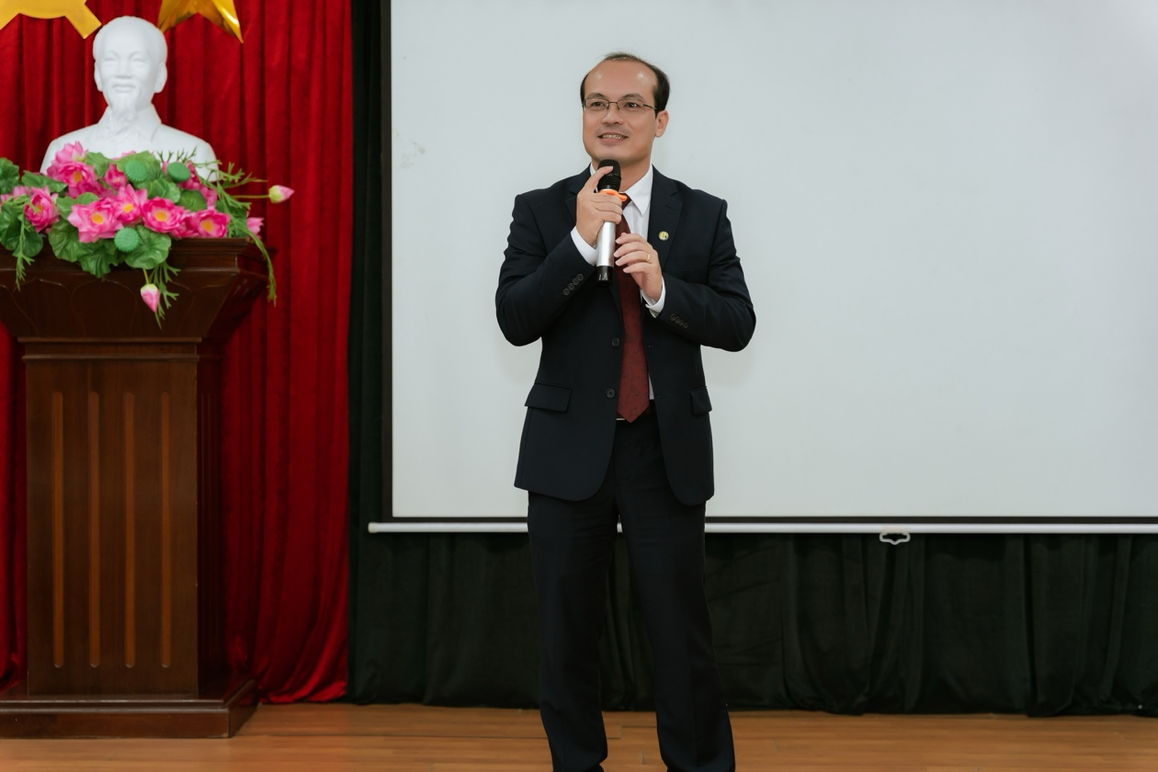

*PGS Nguyễn Minh Tâm  phát biểu động viên tại buổi sinh hoạt*

*Các thầy trong BCN bộ môn tặng quà và giấy chứng nhận cho BCV.*

|  |  |
| --- | --- |
|  |  |
|  |  |
|  |  |
|  |  |
|  |  |
|  |  |

*Hình ảnh các báo cáo viên tại buổi sinh hoạt*

|  |  |
| --- | --- |
|  |  |
|  |  |
|  |  |
|  |  |
|  |  |

*Một số hình ảnh tại phiên Thảo luận*

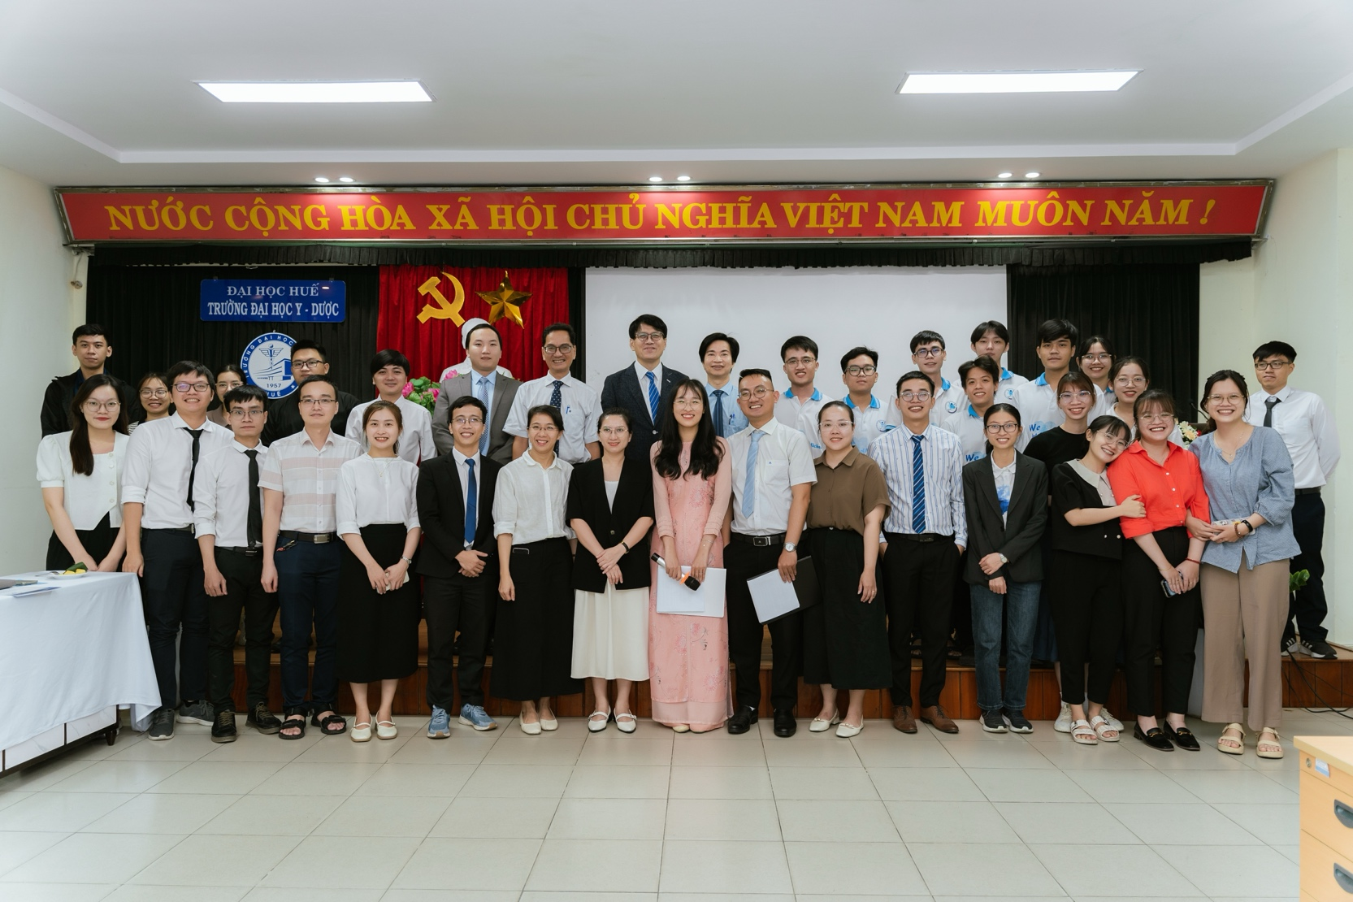

*Ban Tổ chức và khách mời chụp hình lưu niệm*